**Adrián Tirado Ramos**

**Entorno Desarrollo**

**1º De DAW**

Reconocimiento de elementos desarrollo de software

ÍNDICE

ENUNCIADO 2

Desarrollo Tarea 3

Primera Fase 3

Fase de análisis 4

Fase De Diseño 5

Fase Implementación 6

Fase de Pruebas 7

Fase de Explotación 8

Fase de Mantenimiento 8

# ENUNCIADO

La empresa de distribución de piensos “Guau!” quiere informatizar su sistema de ventas de piensos. Hasta ahora todo el sistema se limitaba a un bloc donde iban contabilizando los pedidos y las ventas, así como los precios de compra y de venta para mantener una contabilidad básica. Nunca han usado otros programas de gestión por lo que tienen solo nociones básicas de informática, pero tienen claro que lo que quieren que haga el programa es exactamente lo mismo que estaban haciendo a mano, llevar el control de las compras que hacen a distribuidores (pedidos) y de las ventas a clientes. Al ser una empresa líder en el sector no tienen problema de costes. Una empresa externa ha tenido una entrevista con ellos, y ha desarrollado un documento en el que indica explícitamente lo que tiene que realizar el programa:

• Llevar el control de la información de todos los clientes.

• Llevar el control de la información de todos los proveedores.

• Llevar el control del stock de almacén.

Los directivos pretenden que se generen facturas o tickets de venta para los clientes. Debido al volumen de trabajo el tiempo de respuesta ha de ser mínimo y la infraestructura la quieren tener en su propia oficina. Diseña la planificación del proyecto software encargado, teniendo en cuenta todos los aspectos estudiados. Para ello lo primero que tendrás que determinar y justificar es el modelo de Ciclo de vida y a continuación planificar las distintas etapas de desarrollo del software (es decir, hacer un pequeño resumen de qué se haría en cada una de esas fases).

# Desarrollo Tarea

## Primera Fase

El director del proyecto se dirige al cliente para concretar los detalles del producto que desea



El director planifica los requisitos, como el cliente pide informatizar una interfaz para contabilizar las ventas de pienso, por lo que el director le comenta al equipo cual sería el mejor método para realizarlo, y se llega a la conclusión de hacer una página web dinámica interactiva con manejo táctil para mayor comodidad del cliente.



El director de equipo decide que el mejor método para este proyecto será: **En cascada**. Me baso en la estabilidad de los requisitos, la necesidad de una planificación cuidadosa para garantizar la eficiencia y el rendimiento, y la capacidad de la empresa para seguir un enfoque más tradicional de desarrollo de software ya que no será necesario muchas reuniones para captar las necesidades del software y la entrega será más inmediata.

El director estima que el proyecto le costará al cliente sobre unos 500€, ya que se le debe de integrar en el equipo que disponga el cliente y se tendrá que adaptar a sus condiciones de trabajo.

## Fase de análisis

Hay algunos posibles problemas que podrían ocurrir a la hora de desarrollar el proyecto, tales como:

* 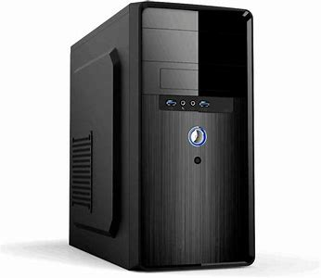**Especificaciones del equipo del cliente:** ya que, si el cliente no dispone de un equipo parcialmente moderno, podría resultar en un cuello de botella para la página web y se podría trabar con una carga medio-alta, por lo que el cliente debería de tener un equipo con características que ronden:
* I5-I7 de séptima generación para un rendimiento factible
* Una memoria RAM que ronde entre 12 y 16GB
* Y un SSD o NVME para que se pueda procesar la información de la manera más rápida posible

Por lo que el monto sería de un ordenador de sobremesa con un precio que rondaría los 700€, incluyendo monitor táctil llegaría a los 70-120€, dependiendo de cuantos cajeros haya se le deberá de añadir una tarjeta gráfica, junto a unos lectores de barras que cuestan sobre 15€ y una impresora térmica que cuesta sobre unos 45-60€.

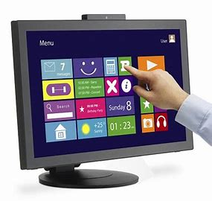 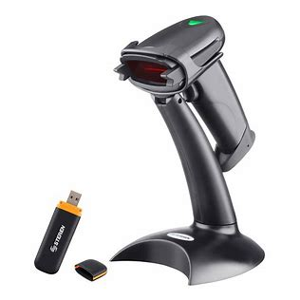 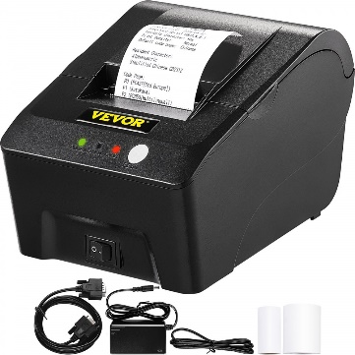

Si el cliente le da el visto bueno al proyecto, se procedería a firmar un contrato oficial



## Fase De Diseño

Tras el visto bueno del cliente, El director y el cliente firman el contrato y comienza el desarrollo de la página web, con un tiempo límite establecido el director decide preparar el producto en un margen de 2 días.

Para preparar el producto al cliente, en el proyecto se dividirá en 4 partes:

* HTML y CSS (Para el diseño de la web)
* Conectar esa web a una base de datos MySQL (Para que se pueda ver todas las compras y las ventas, manteniendo intimidad del equipo e intentar evitar una posible filtración de datos o un hackeo por un tercero)
* PHP (Para refrescar la página Web adecuadamente y administración on-line de la base de datos)
* JavaScript (Para facilitar la interfaz de usuario al cliente y para crear botones con los que el cliente pueda interactuar de manera táctil)

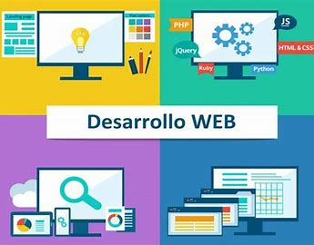

## Fase Implementación

Aquí es donde comienza el desarrollo del proyecto con la creación del proyecto junto con la documentación que servirá de guía de uso para el cliente con máximo detalle, ya que esto es lo que servirá de soporte para el cliente

Con un resultado similar al siguiente:

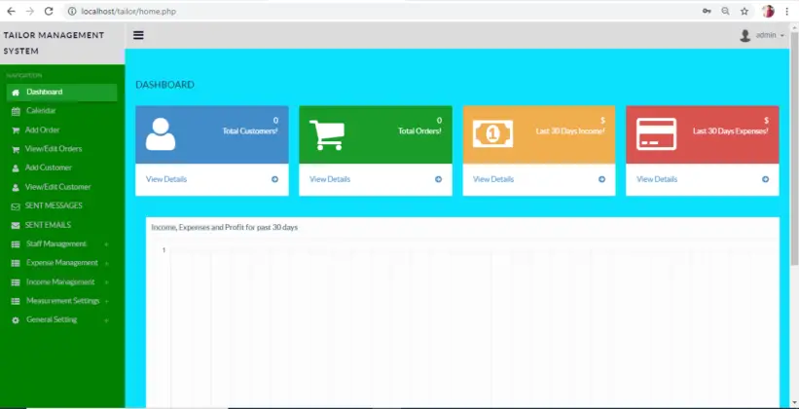

En esta web, se puede ver todas las cosas que necesitará el cliente para el desarrollo de su actividad como cambiar precios, los clientes, las ventas, …

## Fase de Pruebas

En esta fase, los programadores se dedicarán a que el programa tenga un correcto funcionamiento, y luego de un tiempo de pruebas exhaustivas en búsqueda de bugs o errores, se pasará a una prueba de rendimiento, en la cual, se medirá la cantidad de procesos de entrada y salida que se puedan llevar a cabo simultáneamente en el proyecto.

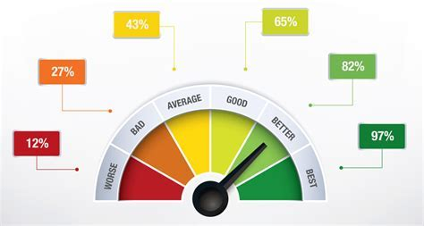

Ya cuando esta fase termine, se le notificará al cliente y se le enviará una copia para que este pruebe también el producto

## Fase de Explotación

En este punto, se decide instalar uno de los últimos productos finales desarrollados con el equipo con la corrección de gustos y errores recogidos por el cliente y el equipo de desarrollo y se empezará a usar el programa de forma cotidiana, como si el proyecto estuviera finalizado para seguir captando algunos errores que aparezcan conforme se le de uso.

## Fase de Mantenimiento

Ahora se dedicará exclusivamente al soporte y seguimiento continuo de los errores y dudas del funcionamiento del software con un programa que dicte la cantidad de actualizaciones que reciba el software para que sea estable y abordar los problemas que vayan surgiendo a medida que se usa el programa.

